12+
МБУК ВР «МЦБ» им. М. В. Наумова
Добровольский отдел

«Музыка в художественной литературе»
рекомендательный список
к Международному дню музыки

Подготовила:
ведущий библиотекарь
Добровольского отдела
Пенькова Е. Н.
п. Солнечный
2020г.

Здесь мне хотелось собрать книги, где музыка присутствует либо в самой теме (названии) произведения, либо является профессией героев или имеет важное значение в их духовной жизни.

..По вечерам я продавал пластинки. А в промежутках рассеянно наблюдал за публикой, проходившей перед витриной. Семьи, парочки, пьяные, якудзы, оживленные девицы в мини-юбках, парни с битницкими бородками, хостессы из баров и другие непонятные люди. Стоило поставить рок, как у магазина собрались хиппи и бездельники - некоторые пританцовывали, кто-то нюхал растворитель, кто-то просто сидел на асфальте. Я вообще перестал понимать, что к чему. "Что же это такое? - думал я. - Что все они хотят этим сказать?"...

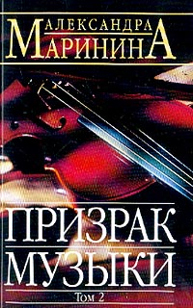
Единственная точная примета убийцы - достаточно редкое исполнение одного классического произведения, которое он слушал в своём плейере. На помощь сыщикам приходит юный музыкант.

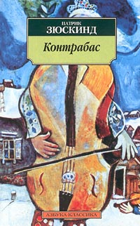
Первый литературный успех Патрику Зюскинду принес одноактный монолог "Контрабас", сочиненный им летом 1980 года. После премьеры в Мюнхенском театре в 1981 году, пьеса стала одной из самых популярных в Европе. Виртуозное владение языком, тонкий юмор автора, нескрываемые симпатии к своему одинокому и чудаковатому герою выгодно выделили это произведение из числа многочисленных драматургических однодневок. Критика отметила, что, хотя Зюскинд и не играл на контрабасе, но сумел создать то, "что не написал ни один композитор. Меланхолическое произведение для одного контрабаса".

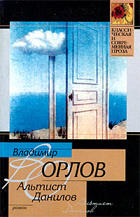
Альтист Данилов. Культовый роман в творчестве Владимира Орлова. Вершина `мистического реализма` нашего времени, отмеченная печатью настоящего Мастера. История любви и ненависти, творчества и безумия - возможность проникнуть в потаенные глубины.
Герой романа, "демон на договоре", в реальной жизни работает музыкантом в симфоническом оркестре.

Замечательный рассказ о скрипаче из одесского кабачка, прошедшем все круги ада.

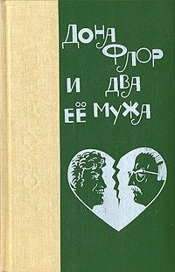
Второй муж доны Флор, аптекарь, на досуге играет в небольшом любительском оркестре, и ей приходится тоже стать меломанкой!

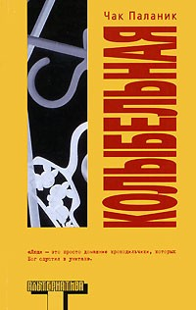
Небольшая магическая песенка становится в романе страшным оружием.

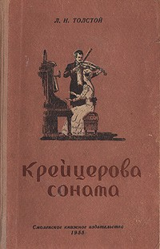
Гениальный, но очень тяжелый рассказ великого ЛН, где героиня - музыкантша-любительница, а её любовник - известный исполнитель.

Уважаемый читатель!
Приятного чтения.
Многие из вышеперечисленных книг
имеются в нашей библиотеке.

